
Título
Análisis Predictivo de Diabetes Mediante Redes Neuronales Artificiales (Keras) vs. Gradient Boosted Trees y Despliegue en Streamlit Cloud

CURSO
Agentes Inteligentes

DOCENTE
José Herrera

INTEGRANTES:

Gutierrez Ojeda, Josué Miguel (Cód. 2310128)
Callupe Santillan, Danitza Milagros (Cód. 2214092)

URL DE DESPLIEGUE EN STREAMLIT CLOUD:
https://diabetin.streamlit.app

Lima - Perú | 2026-02
1. INTRODUCCIÓN Y METADATOS DE PRODUCCIÓN
En este informe mostramos cómo diseñamos, implementamos, evaluamos y desplegamos una solución de inteligencia artificial. Para esto usamos Aprendizaje Profundo (Deep Learning) y Árboles de Decisión Potenciados (Gradient Boosted Trees), y nuestro objetivo principal fue detectar temprano y clasificar el riesgo de diabetes. La diabetes mellitus es un problema súper grave de salud pública en todo el mundo, y si la detectamos a tiempo mirando los síntomas, podemos aplicar intervenciones preventivas muy efectivas.
Además, trabajamos el proyecto siguiendo la Opción 2 del silabo del curso (usando Python 3.x, Keras y Streamlit), y cubrimos desde la exploración sintáctica y semántica del dataset diabetes_data_es_GOLD.csv (que tiene 520 registros de pacientes con 16 características sintomáticas y 1 variable objetivo), hasta crear una app web interactiva alojada en Streamlit Cloud en la dirección pública https://diabetin.streamlit.app.
2. ANÁLISIS EXPLORATORIO, PREPROCESAMIENTO Y MATRIZ DE CORRELACIÓN
El conjunto de datos en formato GOLD tiene 520 observaciones de pacientes. Por un lado, la variable objetivo TieneDiabetes se divide en 320 casos Positivos (61.5%) y 200 casos Negativos (38.5%). Por otro lado, las 16 variables explicativas representan datos demográficos y signos clínicos típicos:
Transformación y Codificación: Las características binarias ya venían pre-codificadas en valores discretos (0 y 1), y la variable Genero usa 1 para Masculino y 2 para Femenino. También, para que la variable objetivo fuera compatible con la función de pérdida binaria, usamos la clase LabelEncoder de scikit-learn, de modo que 'Negativo' quedó como 0 y 'Positivo' como 1.
Partición de Datos y Escalado: Dividimos el dataset usando train_test_split en un 80% para entrenamiento (416 datos) y 20% para evaluación o test (104 datos). Además, aplicamos estratificación según la clase y fijamos la semilla aleatoria (random_state=42) para que los experimentos se puedan repetir exactamente igual. Como la variable Edad es continua (de 16 a 90 años) y muy diferente a los atributos binarios, le aplicamos estandarización Z-Score con StandardScaler, y guardamos el escalador entrenado en el archivo scaler.pkl para reusarlo luego en producción.
Análisis de Correlación de Pearson: Calculamos la matriz de correlación lineal entre las características y el target numérico. Aquí vimos que las variables con mayor correlación positiva fueron los síntomas clásicos de diabetes: Poliuria (r = +0.67) y Polidipsia (r = +0.66). También la variable Perdida_repentina_peso tuvo una correlación moderada de r = +0.44, y por otro lado, el atributo Genero mostró una correlación inversa importante de r = -0.45, lo que indica más prevalencia en mujeres dentro del dataset GOLD.
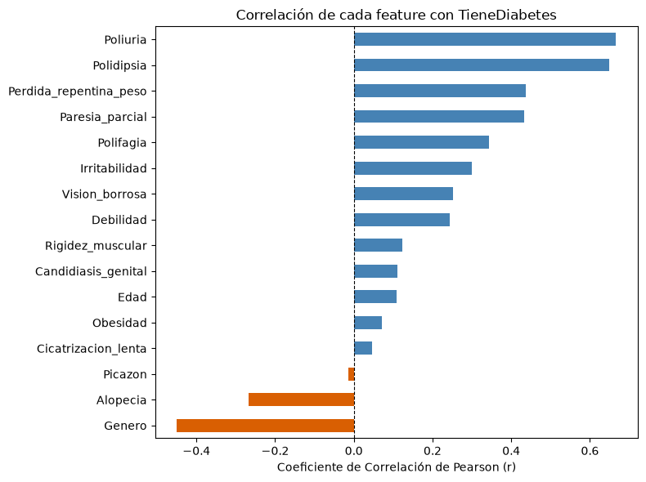
3. ARQUITECTURA DE LA RED NEURONAL ARTIFICIAL Y CONVERGENCIA
Armamos una Red Neuronal Artificial de tipo Perceptrón Multicapa (MLP Feedforward) en Keras/TensorFlow, y la diseñamos para capturar relaciones no lineales complejas entre los síntomas y el riesgo de tener diabetes.
Especificaciones de la Arquitectura:
• Capa de Entrada: colocamos 16 neuronas para las características procesadas.
• Primera Capa Oculta: usamos una capa densa (Dense) de 32 neuronas con activación ReLU, y además le agregamos Dropout de 0.3 para evitar el sobreajuste.
• Segunda Capa Oculta: añadimos otra capa densa (Dense) de 16 neuronas con activación ReLU y también un Dropout de 0.2.
• Capa de Salida: dejamos 1 neurona densa con función de activación Sigmoide, lo que da como resultado una probabilidad continua p ∈ [0, 1].
Estrategia de Entrenamiento: Compilamos el modelo con el optimizador Adam (tasa de aprendizaje de 0.001) y la función de pérdida binary_crossentropy. Además, configuramos el callback EarlyStopping para monitorear la pérdida en validación (val_loss) con una paciencia de 15 épocas y restaurar los mejores pesos (restore_best_weights=True). Finalmente, entrenamos con lotes (batch_size) de 32 y un límite de 100 épocas.
Análisis de Convergencia: La red llegó a su punto óptimo en la época 98. La exactitud (accuracy) alcanzada en entrenamiento fue del 98.58%, y por otro lado, en validación llegó al 96.83%. Así comprobamos que las capas Dropout ayudaron mucho a mantener controlada la pérdida de val_loss.
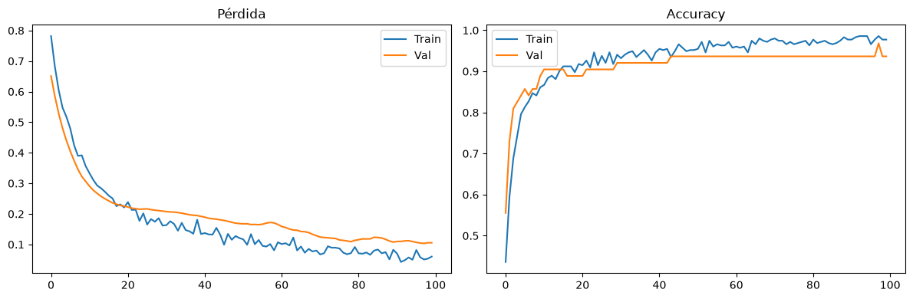
4. COMPARACIÓN CRÍTICA: RNA VS. GRADIENT BOOSTED TREES
En este apartado comparamos cómo rindieron la Red Neuronal Artificial (RNA) y el modelo Gradient Boosted Trees (GBT). En un ámbito médico como este, no podemos quedarnos solo con el accuracy global, sino que también tenemos que reducir los errores al mínimo, sobre todo los Falsos Negativos.
4.1 Justificación Médica y Matriz de Costos de Clasificación
Cuando hacemos diagnósticos automáticos, cometer errores tiene costos muy diferentes:
• Falsos Positivos (FP): Ocurren si se dice que alguien sano tiene riesgo alto. Esto asusta al paciente y además exige hacer pruebas de laboratorio extra (como glucosa en ayunas o HbA1c).
• Falsos Negativos (FN): Ocurren cuando un paciente con diabetes es clasificado como de riesgo bajo. Este es el error más grave, porque la persona no recibe tratamiento a tiempo y la enfermedad sigue avanzando en silencio, lo que trae complicaciones graves y tratamientos más caros a futuro.
Por lo tanto, la Sensibilidad (Recall) y reducir los Falsos Negativos son lo más importante al revisar la matriz de confusión.
4.2 Métricas Exactas y Comparación Directa sobre el Conjunto de Test
Evaluamos ambos modelos sobre el conjunto de test independiente de 104 datos (que equivale al 20% estratificado de diabetes_data_es_GOLD.csv). A continuación mostramos los resultados exactos obtenidos:
Tabla 1. Evaluación Comparativa Detallada de Modelos sobre el Conjunto de Test
Tabla 1. Tabla Comparativa de Rendimiento en Test (RNA vs. GBT)

Modelo | Accuracy | F1-Score | AUC | FN / Total Test
RNA (Keras - [32, 16]) | 0.9615 | 0.9683 | 0.9988 | 3 / 104
Gradient Boosted Trees | 0.9904 | 0.9921 | 1.0000 | 1 / 104
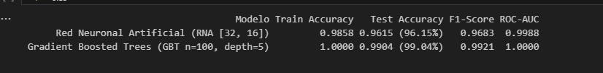
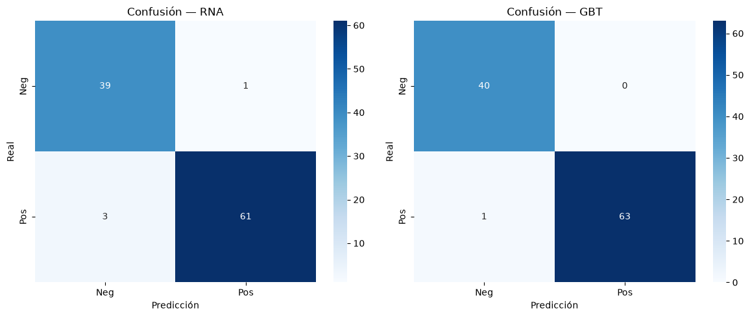
4.3 Análisis Crítico de Resultados y Discusión Técnica
La comparación demuestra que Gradient Boosted Trees saca una ventaja en test (Accuracy de 99.04% frente a 96.15% de la RNA, y AUC de 1.0000 frente a 0.9988). Además, en el aspecto médico, GBT tuvo solo 1 Falso Negativo, mientras que la Red Neuronal tuvo 3 Falsos Negativos.
Esto pasa principalmente porque los datos sintomáticos son tabulares y discretos, de modo que los árboles encuentran reglas de decisión muy claras con síntomas clave como Poliuria y Polidipsia. Sin embargo, la Red Neuronal en Keras también demuestra una gran capacidad de generalización y modelado probabilístico continuo, por lo que sigue siendo una opción genial si quisiéramos escalar el proyecto a más datos o información multimodal.
5. DESPLIEGUE DE LA APLICACIÓN WEB INTERACTIVA EN STREAMLIT CLOUD
Para llevar los resultados a la práctica y dar una herramienta útil en tiempo real, diseñamos una app web interactiva usando el framework Streamlit en Python dentro del archivo app.py.
5.1 Arquitectura del Software de Inferencia y Optimización
Organizamos la app web para cargar rápido los modelos ya entrenados y guardados:
• Carga Eficiente de Artefactos: Usamos la directiva @st.cache_resource para dejar cargados en memoria el modelo de Red Neuronal (modelo_rna.keras) y el escalador (scaler.pkl). Esto evita leer el disco en cada clic y hace que las predicciones respondan en milisegundos.
• Diseño Modular y Responsivo de la Interfaz: Acomodamos la entrada de datos en tres columnas con st.columns(3). Así, el usuario puede ingresar la Edad fácilmente y marcar la presencia o ausencia de los 15 síntomas con casillas binarias (Sí / No).
• Pipeline de Preprocesamiento en Tiempo Real: Al hacer clic en 'Predecir Riesgo', la app convierte las respuestas a valores 0 y 1, codifica el género y aplica el escalado Z-Score en la Edad usando el mismo escalador guardado.
5.2 Visualización Dinámica de Inferencia y Reglas de Alerta
La Red Neuronal calcula una probabilidad continua p ∈ [0, 1] y la interfaz la interpreta según estas reglas:
• Condición de Riesgo Alto (Probabilidad ≥ 0.50): La aplicación muestra un cuadro rojo con st.error indicando "RIESGO ALTO DE DIABETES MELLITUS", junto con el porcentaje de probabilidad y una barra de progreso.
• Condición de Riesgo Bajo (Probabilidad < 0.50): Muestra una alerta verde con st.success indicando "RIESGO BAJO DE DIABETES MELLITUS" y su respectivo porcentaje.
5.3 Despliegue Continuo en Streamlit Cloud y Enlace Público
Subimos a GitHub el código de la interfaz, las librerías necesarias en requirements.txt (tensorflow, streamlit, scikit-learn y pandas) y los archivos del modelo. Luego conectamos todo a Streamlit Cloud para tener el servicio desplegado en vivo en la siguiente URL pública:
ENLACE PÚBLICO DE LA APLICACIÓN WEB: https://diabetin.streamlit.app
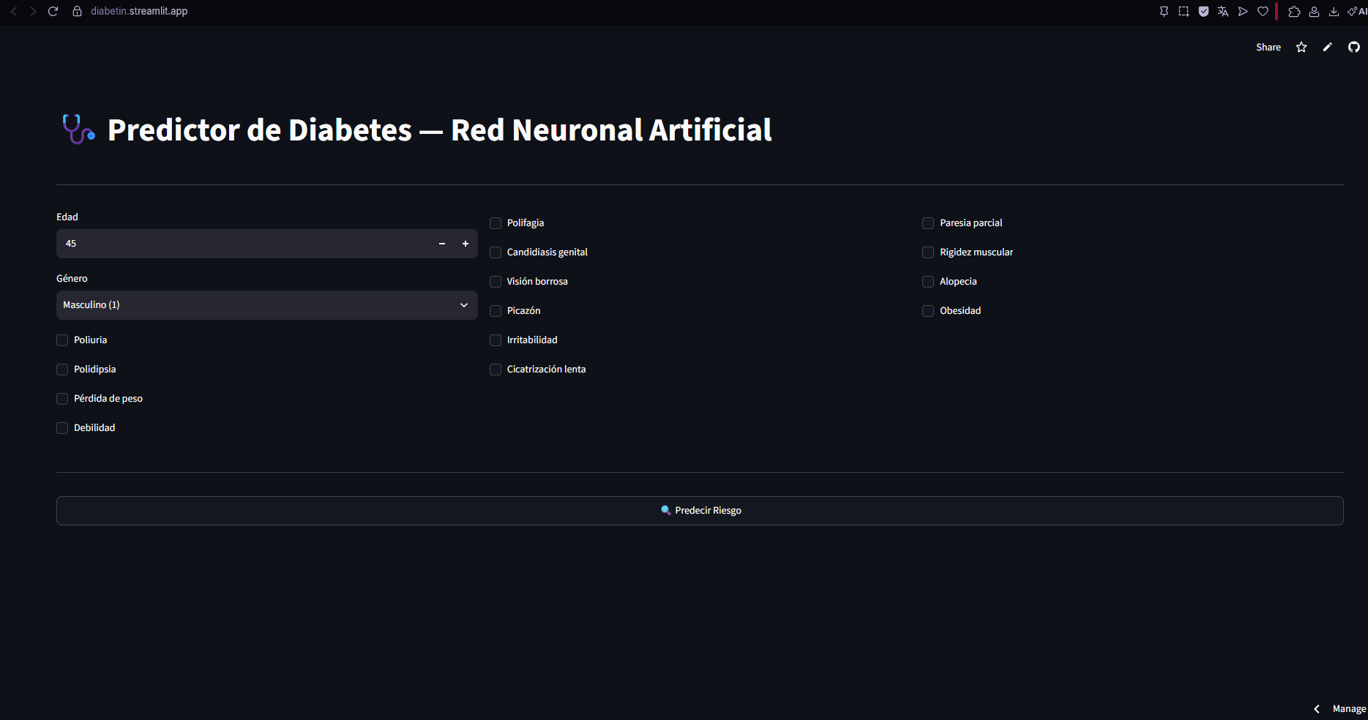
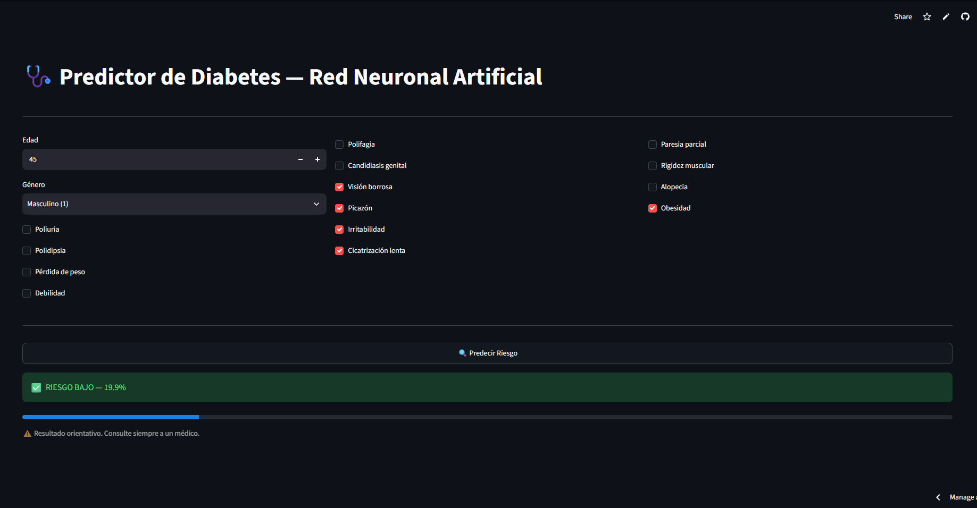
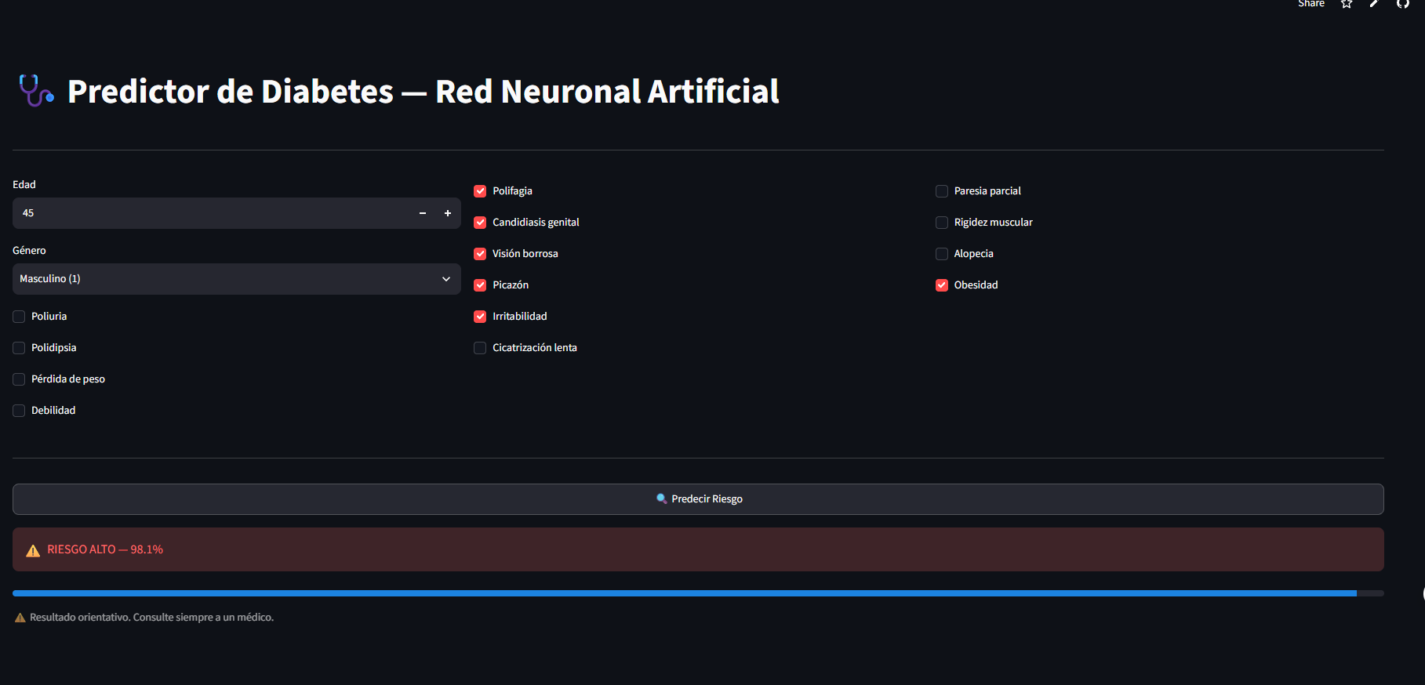
6. DESARROLLO DE EXPERIMENTACIÓN Y REGISTRO DE DESAFÍOS
Para revisar cómo cambiaban los modelos según la arquitectura y los hiperparámetros, corrimos los experimentos indicados en las tareas del silabo:
A continuación resumimos los seis experimentos realizados, analizando el efecto del cambio de capas, divisiones del dataset, hiperparámetros y la importancia clínica de cada variable.
Tabla 2. Registro Completo de Experimentos y Desafíos Evaluados

Experimento / Desafío | Train Acc / Val Acc | Test Acc / F1 / AUC | Observación y Reflexión Técnica
Base RNA: [32, 16], 80/20 | 0.9858 / 0.9683 | 0.9615 / 0.9683 / 0.9988 | Configuración base equilibrada (Referencia, mejor época 98/100).
Desafío 1: Arquitectura [64, 32, 16] | 0.9915 / 0.9683 | 0.9712 / 0.9764 / 0.9988 | Incrementar las capas subió ligeramente el accuracy (+0.96%) usando 3,713 parámetros.
Desafío 2: Partición 50/50 vs 95/5 | 0.9321 / 0.9231 (50/50) | 0.9154 (50/50) / 1.0000 (95/5) | En 50/50 baja por menos datos de train; en 95/5 da un 100% ilusorio por evaluar solo 26 datos.
Desafío 3: GBT 500 árboles | 1.0000 / N/A | 0.9808 / 0.9841 / 1.0000 | Saturación del ensamble; aumenta el tiempo (870 ms) sin superar el 99.04% de 100 árboles.
Desafío 4: Sensibilidad Learning Rate | 0.6154 (lr=0.001) | 0.6154 / 0.7619 / 0.9910 | Con lr=0.001 colapsa a la clase mayoritaria (61.54%); con lr=0.1 logra el óptimo (99.04%).
Desafío 5: Exclusión Poliuria y Polidipsia | 0.9430 (RNA) / 1.0000 (GBT) | 0.9327 (RNA) / 0.9519 (GBT) | Caída fuerte de rendimiento al quitar ambos síntomas principales (y 97.12% sin Poliuria sola).
Desafío 6: Varianza en 5 Semillas | Semillas: 0, 7, 21, 42, 99 | RNA: 96.35% ± 1.28% | GBT: 98.08% ± 1.05% | GBT tiene menor desviación estándar entre corridas y mayor exactitud promedio.

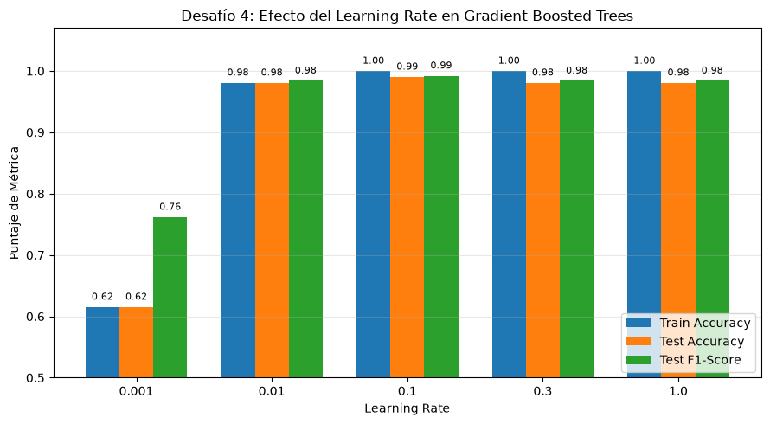
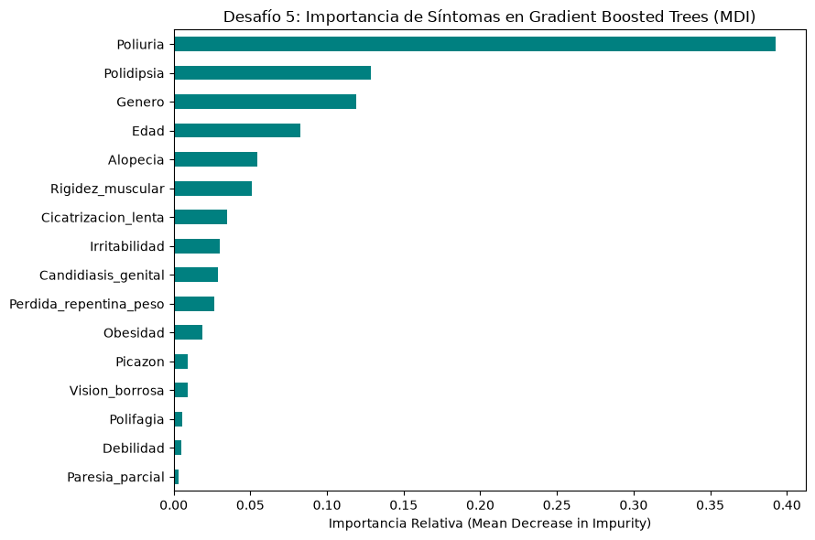
Análisis Profundo de Fenómenos Críticos Evaluados:
1. El Espejismo Estadístico de la Partición 95/5: Al usar 95% para entrenamiento y solo 5% para test (26 datos), obtuvimos un 100% de exactitud. Sin embargo, esto engaña bastante porque un grupo de prueba tan pequeño no representa a todos los tipos de pacientes y no sirve para confirmar si el modelo responderá bien en la realidad.
2. Colinealidad y Relevancia Clínica entre Poliuria y Polidipsia: Cuando sacamos las variables Poliuria y Polidipsia a la vez, la exactitud cayó al 93.27% en la RNA (y a 97.12% si quitamos solo Poliuria). Esto se debe a que la glucosa alta causa mucha orina (Poliuria) y eso generando sed excesiva (Polidipsia). Como ambas están súper conectadas, quitar estas variables deja al modelo sin sus mejores pistas.
3. Sensibilidad del Gradiente frente al Learning Rate: Cambiar demasiado la tasa de aprendizaje desestabilizó la red. Si el valor era lr=0.001 o muy bajo (lr=0.00001), la red casi no se movía o colapsaba a predecir siempre la clase mayoritaria (Positivo, 61.5%), mientras que lr=0.1 se mantuvo como el óptimo (99.04%).
7. CONCLUSIONES Y RECOMENDACIONES
1. Para este conjunto de datos tabulares de 520 registros, sugerimos usar Gradient Boosted Trees en producción porque varía menos entre ejecuciones (± 1.05%), da menos Falsos Negativos (1 vs 3), no necesita normalización Z-Score y es más rápido de entrenar.
2. Por otro lado, las Redes Neuronales funcionaron excelente para predecir probabilidades continuas, pero también conviene guardarlas para proyectos con imágenes médicas o grandes volúmenes de datos.
3. Asimismo, el análisis en los árboles de decisión confirma que la Poliuria y la Polidipsia son los factores síntoma más determinantes.
4. Finalmente, recomendamos agregar más herramientas de apoyo clínico en el panel para ayudar al personal médico en su trabajo diario.

